**Presentación para el líder**

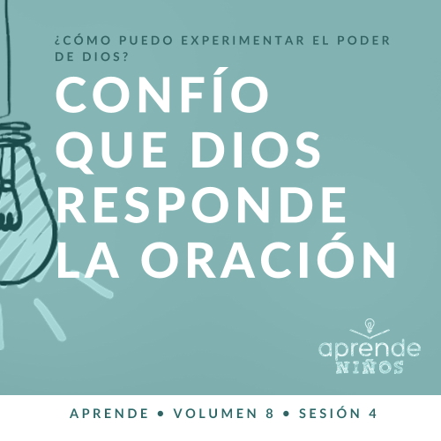

**Resumen del volumen**

**¿Cómo puedo experimentar el poder de Dios?**

*Cuando hablamos de poder, quizás pensemos en fuerza física o fortaleza mental. Si bien Dios sin duda quiere que experimentemos salud física y lucidez mental, Él también quiere que experimentemos su poder sobrenatural.*

*La Biblia es clara: nuestro Dios, que se revela a través del Padre, del Hijo y del Espíritu Santo, es poderoso. Dios habló y el mundo comenzó a existir y Él sostiene el universo con el poder de su Palabra (*[*Hebreos 1:3*](https://ref.ly/logosref/Bible.Heb1.3)*). Dios manifestó su poder a su pueblo de muchas maneras en el Antiguo Testamento. En el Nuevo Testamento, la vida y las obras de Jesús revelaron su poder sobre la enfermedad, las fuerzas espirituales y aún la tumba. Después de la resurrección de Jesús, Dios envió el Espíritu Santo para darnos poder a fin de llevar a cabo hoy la obra de su reino (*[*Hechos 1:8*](https://ref.ly/logosref/Bible.Ac1.8)*). ¡Claro que Dios es poderoso! Pero ¿cómo experimentamos tú y yo su poder? Esa es la pregunta que exploraremos en este volumen.*

**Resumen de la sesión**

**Confío que Dios responde la oración**

*Dios escucha a su pueblo y responde sus oraciones desde el principio de los tiempos. Cuando Eliseo se vio rodeado de un ejército enemigo, sabía que podía depender del Señor. Su siervo tuvo miedo, pero Eliseo oró y Dios reveló al siervo el ejército celestial que los rodeaba. Los niños aprenderán que Dios los escucha cuando oran, y que necesitan escuchar la respuesta de Dios a sus oraciones. Dios quizás no siempre les responda como quieren, pero Él siempre responderá sus oraciones, si ellos escuchan.*

**Lección bíblica**

Dios responde la oración de Eliseo

[2 Reyes 6:14–23](https://ref.ly/logosref/Bible.2Ki6.14-23)

**Verdad de fe**

Creo que Dios puede responder la oración.

**Versículo de fe**

[Juan 14:12](https://ref.ly/logosref/Bible.Jn14.12) (NTV)

«Les digo la verdad, todo el que crea en mí hará las mismas obras que yo he hecho».

**Preparación para la sesión**

**Tiempo de preparación para el líder: 20–25 minutos**

|  |
| --- |
| ***Necesitarás***  ***Grupo grande***   * *Biblia* * *Cantos de adoración (Se sugiere buscar en Internet canciones alegres y dinámicas relacionadas con la Biblia y el tema de la sesión.)* * *Aquellos grupos que no usen celulares o tabletas también necesitarán:*   *• Proyector o televisor*  *• Computadora o laptop*  *•* ***Diapositiva Verdad de fe***  *•* ***Diapositiva*** *o* ***Video Versículo de fe***  *•* ***Video Lección bíblica***  *•* ***Diapositivas Punto de enseñanza 1–3***   * *Celular*   ***Grupo pequeño***   * *Biblias (en lo posible, todas de la misma versión), una para cada niño o pueden compartir* * ***Hoja de actividad Grupo pequeño****, una hoja por niño* * *Lápices, uno por niño*   *Para acceder al contenido y los videos de la sesión desde una computadora, visita:* [*ProyectoCompromisoBiblico.com/Descargas*](https://proyectocompromisobiblico.com/descargas) |
| ***Preparación***  ***Grupo grande***   * *Descargar los videos y las diapositivas que correspondan.* * *Elegir cantos de alabanza y tenerlos listos para su reproducción.* * *Familiarizarse con el pasaje de la Escritura correspondiente a esta lección bíblica.* * *Agregar a «Dios» como un contacto en el celular.*   ***Grupo pequeño***   * *Imprimir copias de la* ***Hoja de actividad Grupo pequeño****, una copia por niño.*   *¿Es la primera vez que enseñas* Aprende *para Niños? Lee la* [*Guía para el facilitador*](https://0b769b0ed3569ef9d18b-f88d8272f61086866d50d048b43ef630.ssl.cf2.rackcdn.com/sites/biblengagementproject/Guia_para_el_facilitador_de_Escucha.pdf)*.* |

**Grupo grande**

**30 minutos**

*Verifica qué materiales se necesitan al comienzo de la sesión.*

**Introducción**

¡Gracias por acompañarnos hoy! Es la última vez que hablaremos sobre la pregunta: «¿Cómo puedo experimentar el poder de Dios?». Aprendimos muchas cosas sobre el poder de Dios. Él obra milagros. Él responde a la fe valerosa. Él sana a las personas. Hoy descubriremos el poder maravilloso de la oración. Digan todos: «La oración es poderosa». *(Respuesta del grupo)* ¡Excelente! Es importante orar, pero lo que convierte a la oración en un arma tan poderosa es que Dios la responde.

**Verdad de fe**

Lo que me recuerda la Verdad de fe para hoy: **Creo que Dios puede responder la oración.**

• *Mostrar la* ***Diapositiva Verdad de fe****.*

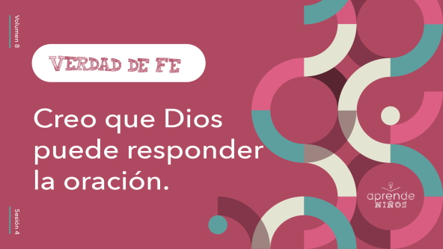

Si crees en lo que dice la Verdad de fe, ponte en pie y grítala lo más fuerte que puedas. **Creo que Dios puede responder la oración.** Vale la pena gritarla una vez más. **Creo que Dios puede responder la oración.** Sin Dios, nuestras oraciones no tienen absolutamente ningún poder. Pero el Señor escucha nuestras oraciones y las responde. Nuestras oraciones unidas a su poder pueden cambiar las cosas.

**Juego**

**¿Cuál es tu respuesta?**

Dios siempre responde cuando oramos, pero a veces no como nosotros lo esperábamos. A veces, solo nos da una palabra o una sensación. Otras veces, la única respuesta es que esperemos y veamos qué pasa. Eso puede ser difícil de entender. Pero Dios solo nos da la información que necesitamos en el momento justo en que la necesitamos.

Para el juego de hoy, responderán preguntas, pero hay una condición. Solo pueden responder: *sí* o *no*. Algunas de estas preguntas les despertarán el deseo de dar más detalles, pero solo pueden decir sí o no.

• *Elige una de las siguientes maneras para responder y da las instrucciones correspondientes:*

• *Opción A: Un lado del salón será el sí y el otro lado el no. Los niños se moverán al lado del salón que sea a su respuesta.*

• *Opción B: Los niños se llevan las manos a la cabeza para decir sí o se tocan los pies para decir no.*

¿Jugamos? *(Respuesta del grupo)* ¡Ya!

• ¿Te gusta la salsa de tomate?

• ¿Vas a una escuela pública?

• ¿Tienes una mascota que amas?

• ¿Tienes planes para las vacaciones con tu familia?

• ¿Alguna vez conociste a una persona famosa?

• ¿Tienes hermanos o hermanas?

• ¿Te gusta practicar deportes?

• ¿Te gusta mirar videos?

• ¿Tienes un mejor amigo?

• ¿ Te gusta ir de compras?

• ¿ Te gusta jugar videojuegos?

• ¿Sabes nadar?

• ¿ Te gusta acampar?

• ¿Sabes qué trabajo te gustaría hacer cuando seas grande?

• ¿Aprendiste el Versículo de fe?

• *Pide a los niños que regresen a sus asientos.*

Gracias por jugar. Respondieron muy rápido las preguntas. ¿Fue difícil responder solo sí o no a algunas preguntas? *(Respuesta del grupo)* Este juego sirvió para recordarnos que Dios quizás no nos diga todo lo que queremos escuchar. Aun si el Señor no nos dice por qué pasan las dificultades, no significa que Él no nos escuche ni que se tarde en responder. Podemos confiar siempre en Dios, en que nos dirá lo que necesitamos saber. La Biblia dice que sus tiempos y planes son diferentes a los nuestros, pero que siempre son buenos.

**Adoración**

La Biblia también nos dice que adoremos a Dios. Una de las cosas que me gusta de alabar a Dios es que puede ser un acto de entrega. Entregarse significa darle a Dios todo y pedirle que Él haga lo que quiera en nuestra vida. Entreguémonos mientras adoramos a Dios con el canto hoy.

• *Dirige a los niños en una o dos canciones. Lee la sugerencia al principio de la sesión.*

**Lección bíblica**

La adoración es muy poderosa cuando dejamos que el Señor dirija nuestra vida. Lo mismo pasa con la oración. En la historia bíblica de hoy, veremos cómo el profeta Eliseo confió en Dios cuando no podía salir por sí mismo de una situación peligrosa. En vez de tener miedo, Eliseo oró y observó cómo el Señor se manifestó de una manera poderosa. Oremos ahora para preguntar a Dios qué quiere enseñarnos de su Palabra.

**Oración**

|  |
| --- |
| *Querido Dios, gracias por las historias de la Biblia que nos muestran lo poderosa que es la oración. Ayúdanos a creer que responderás nuestras oraciones. Amén.* |

**Video introductorio**

Antes de escuchar la historia bíblica, veamos este video.

• *Mostrar el* ***Video Lección bíblica****.*

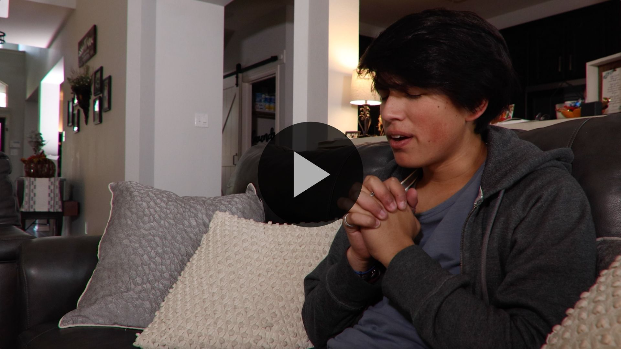

**Lección bíblica**

**Dios responde la oración de Eliseo**

Este video realmente despertó mi interés por saber más sobre nuestra historia bíblica. Recuerden: Eliseo era un profeta de Dios. Vio manifestarse al Señor en su vida muchas veces. Mientras Eliseo seguía a Elías, tuvo oportunidad de ver cómo Él obraba a través de Elías. Luego, después de que Elías se fue al cielo en un torbellino, Dios también le dio poder a Eliseo para hacer milagros.

Entonces, cuando un día Eliseo se despertó y vio que un ejército enemigo rodeaba la ciudad donde se escondía, él supo qué debía hacer. Lo primero que hizo en esta situación horrorosa e imposible fue orar al Señor. Sabía que su Dios era más fuerte que cualquier ejército. Veamos las cosas inusuales que Eliseo le pidió a Dios que hiciera y cómo le respondió Dios.

Abran la Biblia o busquen el pasaje en la Biblia que usan en el celular. Leamos [2 Reyes 6:14–23](https://ref.ly/logosref/Bible.2Ki6.14-23). Veamos las cosas maravillosas que pasaron cuando Eliseo oró.

• *Lee* [*2 Reyes 6:14–23*](https://ref.ly/logosref/Bible.2Ki6.14-23) *en voz alta al grupo.*

• *Para no prolongar el tiempo en el Grupo grande, recomendamos que no sean los niños los que lean.*

• *Opcional: Recuerda a los niños que marquen este pasaje con su marcador de página para volver a leerlo en casa.*

**Enseñanza**

|  |
| --- |
| ***Necesitarás***   * *Celular*   ***Preparación***   * *Agregar a «Dios» como un contacto en el celular.* |

¡Qué historia más asombrosa!, ¿verdad? *(Respuesta del grupo)* Es interesante ver cómo dos personas tenían una visión tan diferente de la misma situación. El siervo de Eliseo vio al ejército enemigo y se espantó. Pero Eliseo simplemente dijo que había un ejército todavía más grande de su lado. ¿Qué creen que pensó el siervo cuando Eliseo dijo eso? *(Escucha las respuestas)*. ¿Se habrá preguntado si Eliseo veía bien? Al fin de cuentas, el siervo no veía nada más aparte del enemigo. *(Respuesta del grupo)*

Cuando Eliseo oró, Dios dejó que el siervo viera al ejército de Dios. Luego el Señor respondió a las otras oraciones de Eliseo y lo ayudó a librarse del enemigo. Dios también responde a nuestras oraciones. Recuerden lo que dice la Verdad de fe: **Creo que Dios puede responder la oración.** Díganla conmigo, como les parece que se la habrá dicho Eliseo. **Creo que Dios puede responder la oración.**

Hablemos de algunas cosas que sabemos sobre el poder de la oración.

**1. Dios nos escucha cuando oramos.**

• *Mostrar la* ***Diapositiva Punto de enseñanza 1****.*

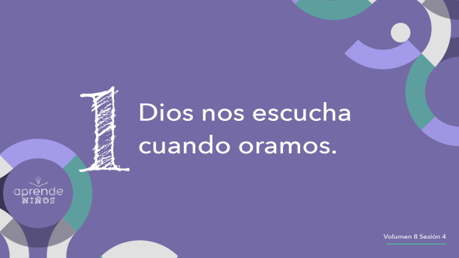

La Biblia promete que Dios escucha nuestras oraciones. Cuando hablamos con el Señor, Él nos escucha. Es increíble que el Dios que creó el universo nos escuche cuando le hablamos.

• *Toma tu celular.*

• *Mientras hablas, acompaña lo que dices con las acciones respectivas.*

Imaginen esto. Enciendo el celular, busco en mi lista de contactos y me detengo en la letra D. Y, ¡miren! Tengo el nombre de Dios aquí en mi celular. ¿Quieren que lo llame? *(Respuesta del grupo)* Por supuesto, sería bueno llamarlo. ¡Sería genial!

Pero no necesitamos tener el número de Dios en el celular, porque hay una manera más fácil de hablar con Él. ¿Cómo hablamos con el Señor? *(Escucha las respuestas)*. La oración es mucho mejor que cualquier llamada por celular. Piénsenlo. Nunca nos quedaremos sin batería cuando oramos a Dios. Podemos orar todo el tiempo y todas las veces que queramos. El tiempo de oración es ilimitado y nunca se agota. Hablemos con Dios como si habláramos con Él por el celular.

**2. Dios responde cuando oramos.**

• *Mostrar la* ***Diapositiva Punto de enseñanza 2****.*

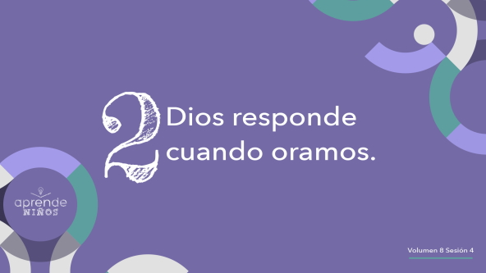

Piensen en esto: Dios no solo nos escucha, sino que ¡nos responde! Así que, cuando le hablemos, asegurémonos de escuchar su respuesta.

• *Muestra las siguientes acciones en tu celular mientras hablas.*

¿Se imaginan llamar a alguien y sostener el teléfono hacia la boca, pero no hacia el oído? *(Respuesta del grupo)*

• *Llévate el celular a la boca, sin llevar el auricular a tu oído.*

¿Qué pasaría si llamaran a alguien y hablaran sin pausa con su interlocutor por veinte minutos y sin darle la oportunidad de hablar? ¿Le harían eso a alguien? *(Respuesta del grupo)* ¡Espero que no! Sería de muy mala educación y esa persona posiblemente nunca más quiera hablarles por teléfono.

No se puede tener una conversación con alguien sin alternar hablarle y escucharle. Con la oración pasa lo mismo, porque es una conversación con Dios. Si solo le hablamos *a* Dios en vez de hablar *con* Dios, nos quedamos solo con una mitad de la oración. Dios quiere responder a nuestras oraciones, pero nosotros no siempre dejamos que nos hable.

Cuando ores, asegúrate de hacer pausas para escuchar a Dios. Tal vez no lo escuches tan alto como escucharías a una persona en el teléfono. Pero Él te hablará de otras maneras. Espera la respuesta de Dios. Pongamos en práctica lo que dice la Verdad de fe: **Creo que Dios puede responder la oración.**

**3. Debemos confiar en la respuesta de Dios.**

• *Mostrar la* ***Diapositiva Punto de enseñanza 3****.*

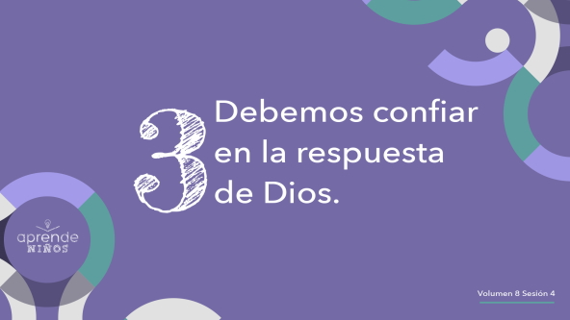

Dios siempre responde cuando oramos, pero no siempre nos da exactamente lo que pedimos. A veces, Dios responde a nuestras oraciones de la manera menos pensada. ¿Alguna vez pidieron permiso a sus padres para hacer algo y ellos dijeron que no? *(Respuesta del grupo)* Tal vez tus padres no te dejaron ir a la casa de un amigo, porque sabían que tenías que estudiar para una prueba importante al día siguiente. Tal vez no te dejaron seguir jugando videojuegos una hora más, porque sabían que tenías que leer la Biblia y hablar con Dios. Tal vez no te adelantaron el dinero para comprar el juguete que querías, porque sabían que tienes que aprender a ahorrar y ser paciente.

Es difícil escuchar un no cuando lo que más deseas es un sí, pero tus padres saben qué es lo mejor para ti. Ellos tienen más experiencia y aprendieron cosas que tú aún no sabes. Debemos confiar en las respuestas de nuestros padres, así como necesitamos confiar en Dios cuando nos responde sí o no. El Señor conoce el mejor resultado, y es importante que confiemos en su respuesta a nuestras oraciones.

**Oración y respuesta personal**

*Mientras oran, se podría poner como fondo una música suave de adoración.*

¡No podemos hablar sobre la oración sin orar! Vamos a orar hoy siguiendo un plan simple de tres pasos: pedir, escuchar y agradecer.

Paso 1: Oraremos y *pediremos* a Dios algo que necesitamos.

Paso 2: Esperaremos en silencio y *escucharemos* que Dios nos hable.

Paso 3: *Agradeceremos* a Dios por responder, sea cual sea su respuesta, aun si creemos que no nos respondió.

Agradecer a Dios aun cuando no lo escuchamos enseguida o cuando no nos agrada la respuesta muestra confianza en Él. Sigamos estos tres pasos ahora mismo. Recuerden pedir, escuchar y agradecer.

• *Pon una música de adoración suave como fondo.*

• *Espera uno o dos minutos entre paso y paso. Recuerda a los niños las instrucciones para cada paso si es necesario.*

**Oración**

• *Opcional: Los niños pueden repetir las frases de la oración a medida que las dices.*

|  |
| --- |
| Querido Dios, gracias porque podemos orar y hablar contigo en cualquier momento. Ayúdanos a dedicar tiempo para pedirte, escucharte y agradecerte cada día. Ayúdanos a creer que siempre respondes nuestras oraciones. Amén. |

**Versículo de fe**

Nuestro Versículo de fe nos recuerda que Jesús hará cosas maravillosas a través de nosotros cuando creemos en Él. Creer en Jesús hace que nuestras oraciones sean súper-poderosas. Digan el Versículo de fe conmigo y hagan los movimientos.

• *Mostrar el* ***Video Versículo de fe****.*

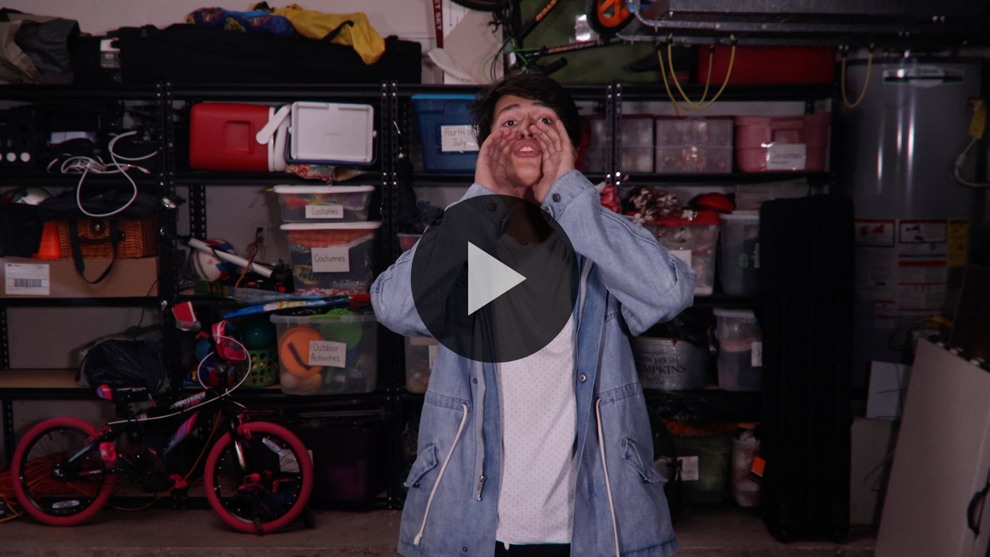

[Juan 14:12](https://ref.ly/logosref/Bible.Jn14.12) (NTV)

«Les digo la verdad, todo el que crea en mí hará las mismas obras que yo he hecho».

Recuerden orar y creer que Dios responde cada día, y no solo en la iglesia. Pueden hablar con Dios en cualquier lugar y a cualquier hora. Él responderá.

**Verdad de fe**

Eso me recuerda nuestra Verdad de fe. Antes de pasar a los grupos pequeños, vamos a repasar la Verdad de fe una vez más.

• *Mostrar la* ***Diapositiva Verdad de fe****.*



Repítanla conmigo. **Creo que Dios puede responder la oración.** ¡Qué poderosas que son sus oraciones! Tómense tiempo para orar y escuchar lo que Dios quiere decirles.

• *Invita a los niños a pasar a los grupos pequeños o despídete de ellos si la sesión termina aquí.*

**Grupo pequeño**

**30 minutos**

*Esta parte se puede hacer con todo el grupo o en grupos pequeños. Durante las actividades en grupos pequeños, la meta es que los niños se relacionen con la Palabra de Dios y entre ellos. El líder del grupo pequeño se encargará de dirigir todas las actividades.*

**Conexión del grupo**

**Adelante, alto, lento**

Orar implica creer que Dios responde. ¿Por qué orar si no queremos o necesitamos una respuesta? Pero sabemos que el Señor siempre responde nuestras oraciones.

Él quizás nos diga o nos muestre: «Sí, lo haré» o «No, eso no es parte de mi plan». Quizás no recibas una respuesta enseguida, o puede que Él diga: «Ahora no». O que diga sí y haga exactamente lo que pediste. Nos agrada cuando pasa eso, ¿verdad? Pero recordemos que Dios siempre sabe qué es lo mejor para nosotros, aun cuando nosotros no lo sepamos.

Juguemos «Adelante. Alto. Lento», se trata de escuchar y obedecer lo que Dios podría decirnos. Cuando el líder diga: «Adelante», caminen rápidamente hacia él. Cuando el líder diga: «Alto», congélense y esperen la siguiente orden. Cuando el líder diga: «Lento», caminen «en cámara lenta» hacia él. Asegúrense de seguir las órdenes del líder, o quedarán fuera. Ganará el primer niño que llegue donde está el líder. ¡A jugar!

• *Elige alguien para que sea el líder y dé las órdenes.*

• *Muestra a los niños dónde hacer una fila en el salón.*

• *Jueguen hasta que se acabe el tiempo, dando a todos la oportunidad de ser el líder.*

¿Fue difícil detenerse o caminar lento? *(Respuesta del grupo)* A veces no queremos detenernos ni ir más lento, porque tenemos mucha prisa. Lo mismo pasa cuando escuchamos o sentimos que Dios nos dice que no o que esperemos, pero debemos escuchar la respuesta de Dios y confiar en Él.

**Aprendamos**

|  |
| --- |
| ***Necesitarás***   * *Biblias (en lo posible, todas de la misma versión), una para cada niño o pueden compartir*   *No requiere preparación.* |

**Lectura bíblica:** [**Mateo 18:19–20**](https://ref.ly/logosref/Bible.Mt18.19-20)**;** [**Mateo 6:5–8**](https://ref.ly/logosref/Bible.Mt6.5-8)**;** [**Mateo 6:9–13**](https://ref.ly/logosref/Bible.Mt6.9-13)**;** [**Efesios 6:18**](https://ref.ly/logosref/Bible.Eph6.18)

Vamos a profundizar en la Palabra de Dios para ver qué más nos dice sobre la oración. Mientras buscan y nos preparamos para leer estos versículos, piensen: ¿Qué significa este pasaje de la Escritura para mi vida?

• *Entrega a cada niño una Biblia para que busquen uno o más pasajes de la Escritura, según el tiempo que dispongas. Cuando todos hayan encontrado los pasajes, pide a un niño que lea una porción bíblica. Después, pídele que responda la pregunta: ¿Qué significa este pasaje de la Escritura para mi vida?*

• *Puedes armar parejas, para que los niños mayores ayuden a otros a buscar los pasajes, o ayúdalos tú a buscar las Escrituras de la historia bíblica:* [*2 Reyes 6:14–23*](https://ref.ly/logosref/Bible.2Ki6.14-23)*. Con la práctica, los niños cada vez encontrarán los pasajes con más facilidad.*

• *Opcional: A modo de juego, hazlos competir para ver quién encuentra primero el pasaje de la Escritura.*

**Consejo para la lectura de la Biblia**

La oración y la lectura de la Biblia van juntas. Por eso es una gran idea combinar la lectura de la Palabra de Dios y la oración. A veces el Señor usa su Palabra para responder tus oraciones y decirte algo nuevo. Aunque Él dio las palabras de la Biblia a los autores hace miles de años, ellas todavía están vivas y activas hoy. Eso significa que Dios puede hablarte y responderte a través de sus palabras en este mismo momento. Por eso, cuando ores y leas la Biblia, pide a Dios que te muestre sus respuestas.

**Desafío**

El desafío de hoy será un acto de equilibrio con la oración. ¡Buenas noticias! No tendrás que pararte en un pie para hacer equilibrio con tu vida de oración. Funciona así. Cuando oramos, es fácil pedir al Señor solo por lo que necesitamos y olvidarnos de agradecerle todo lo que Él ya ha hecho. Pero cuando tienes una vida de oración equilibrada, puedes agradecer y alabar a Dios tanto como le pides por cosas, ¡y aún más! Esta semana, cuando ores, alterna. Primero, agradece al Señor por ser tan maravilloso y por todo lo que hizo y hace por ti. Luego habla con Él y cuéntale una necesidad que tengas. Cuando ores, equilibra tus necesidades con tu agradecimiento a Dios.

**Verdad de fe**

Mientras oras, recuerda nuestra Verdad de fe de hoy: **Creo que Dios puede responder la oración.** Diré la Verdad de fe lo más rápido que pueda. ¿Listos? *(Respuesta del grupo)*

• *Di la Verdad de fe muy rápido.*

¿Quién cree que la puede decir aun más rápido? *(Escucha las respuestas)*.

• *Elige niños y pídeles que se paren para decir la Verdad de fe lo más rápido posible.*

• *Que los niños aplaudan a su compañero.*

¡La dijeron más rápido que yo! Recuerden que Dios a veces responde a nuestras oraciones rápido, y otras veces no tan rápido. Nuestra tarea es creer que Él responde. Repitan conmigo la Verdad de fe. **Creo que Dios puede responder la oración.**

**Reflexión en grupo**

*Puedes usar todas o solo algunas de las preguntas como iniciadoras de la conversación. Las preguntas marcadas con un asterisco (*) están pensadas para estimular la conversación. Adáptalas a los intereses y la madurez del grupo. En general, los niños mayores serán más capaces que los menores de profundizar en los temas.*

**Preguntas**

• *Si las actividades en los grupos pequeños no se hacen inmediatamente después del tiempo con el grupo grande, tal vez sería bueno leer nuevamente los pasajes de la historia bíblica antes de estas preguntas.*

¿Por qué tenía miedo el siervo de Eliseo?

En la historia bíblica de [2 Reyes 6:14–23](https://ref.ly/logosref/Bible.2Ki6.14-23), cuando oró Eliseo ¿qué cosas le pidió a Dios que hiciera?

* ¿Dice la gente que haces demasiadas preguntas? Si es así, ¿qué tipo de preguntas haces?

* ¿Le haces preguntas a Dios cuando oras? ¿Por qué?

* ¿Alguna vez sentiste que Dios no escuchaba tus oraciones? ¿Por qué?

Cuando oras, ¿haces pausas para escuchar la respuesta de Dios?

* ¿Alguna vez Dios respondió tus oraciones de manera especial? Si fue así, cuéntanos cómo fue.

* ¿Por qué cosas acostumbras orar a Dios?

**Peticiones de oración**

*Para terminar este espacio, pregúntales si tienen alguna necesidad por la que quisieran oración o si quieren agradecer y alabar a Dios por algo. Toma nota de las peticiones de oración de tu grupo pequeño y menciónalas la próxima vez que se reúnan.*

**Oración**

*Oren unos por otros y por las peticiones de oración de sus compañeros.*

**Repaso del Versículo de fe**

El Versículo de fe para hoy es [Juan 14:12](https://ref.ly/logosref/Bible.Jn14.12). Espero que piensen en este poderoso versículo y lo usen en la vida. Digámoslo una vez más antes del siguiente juego.

• *Mostrar el* ***Video Versículo de fe****.*



[Juan 14:12](https://ref.ly/logosref/Bible.Jn14.12) (NTV)

«Les digo la verdad, todo el que crea en mí hará las mismas obras que yo he hecho».

**Diversión con el Versículo de fe**

**Acto de equilibrio**

¡Qué bien dijeron el Versículo de fe! Pero ¿cómo están con el equilibrio? *(Respuesta del grupo)* Confirmémoslo. Párense en un pie sin caerse.

• *Jueguen todos para ver cuánto tiempo pueden guardar el equilibrio.*

Necesitarán una enorme memoria y hacer un gran acto de equilibrio para ganar en el juego de hoy con el Versículo de fe. ¿Se animan a probar? *(Respuesta del grupo)*

Para cada ronda, tendrán la oportunidad de hacer algún tipo de equilibrio mientras dicen el Versículo de fe. Deben decir todo el Versículo de fe sin caerse; si se caen quedan fuera.

• *Las opciones para hacer equilibrio son: pararse en el pie izquierdo, pararse en el pie derecho, saltar con el pie izquierdo, saltar con el pie derecho, etc.*

• *Opcional: Hacer una parada de manos.*

Decir de memoria la Escritura mientras hacen equilibrio o una parada de manos es realmente impresionante. ¡Felicitaciones a todos!

**Hoja de actividad**

**Hoja de oraciones**

|  |
| --- |
| ***Necesitarás***   * ***Hoja de actividad Grupo pequeño****, una hoja por niño* * *Lápices, uno por niño*   ***Preparación***   * *Imprimir copias de la* ***Hoja de actividad Grupo pequeño****, una copia por niño.* |

Si creemos que Dios puede responder a nuestras oraciones y que sí las responderá, debemos escuchar y estar atentos a sus respuestas cada día. En la ***Hoja de actividad*** de hoy, escriban dos cosas que quieren pedirle a Dios.

• *Entrega a cada niño una copia de la* ***Hoja de actividad*** *y un lápiz. Espera que escriban sus peticiones de oración. Ayuda a los niños que lo necesiten.*

Tal vez no reciban una respuesta a sus peticiones de oración enseguida. Así que, pongan esta hoja en algún lugar a la vista, para que les recuerde que deben seguir orando. Cuando Dios responda a su oración, escriban lo que Él dijo en el recuadro de respuestas. Sigan orando y pidiendo hasta obtener una respuesta de Él. Será poderoso ver lo que el Señor hace por todos ustedes. Recuerden contarnos cuando Dios responda sus oraciones, para poder celebrar juntos.

**Despedida**

Agradezco que Dios nos escuche cuando oramos. Y agradezco aún más que Él tiene todas las respuestas. Terminemos con una oración.

**Oración**

|  |
| --- |
| *Querido Dios, gracias por escucharnos cuando oramos. Ayúdanos a confiar en ti y a no inventar nuestras propias respuestas. Amén.* |

**Repaso de la Verdad de fe**

• *Mostrar la* ***Diapositiva Verdad de fe***.



Antes de irnos, repitamos juntos la Verdad de fe por última vez. **Creo que Dios puede responder la oración.** Si hoy oraron y escucharon que Dios les hablaba, cuéntenselo a alguien. Su historia infundirá aliento a otros para seguir orando y buscando las respuestas de Dios a sus oraciones. ¡Hasta la próxima!

• *Los niños se llevan a casa la* ***Hoja de Actividad Grupo pequeño****.*

• *Recuerda a los padres que tengan los* ***Devocionales familiares*** *con sus hijos y que los encontrarán en la aplicación.*

• *Recuérdales también la fecha y hora de la siguiente sesión.*